Geschiedenis van het schermen in Nederland (auteur Wiebe Mokke)
In de jaren negentig van de vorige eeuw vond de schermleraar Ton Hazes een keur van een oud schermersgilde in Bergen op Zoom. Nader onderzoek toonde aan dat dit document wel eens tot de oudste schermdocumenten ter wereld zouden kunnen behoren. De in 1486 opgestelde keur beschrijft het Sint-Michielsgilde en zijn rechten. De complete gedragscode voor de gildeleden is in de keur vastgelegd. Het reglement lijkt sprekend op de reglementen voor schermzalen zoals die tot in de negentiende eeuw werden opgesteld.
In het begin van de negentiende eeuw werd in het leger voornamelijk geschermd met de sabel, de stok en de bajonet. De burgerbevolking schermde veelal in turn- en schermverenigingen en wel op het wapen floret. Een beroemde oude turn- en schermvereniging was bijvoorbeeld "Olympia" in Den Haag. Het valt op dat het floretschermen in de 19e eeuw al door vrouwen werd beoefend. In veel andere sporten werden vrouwen pas veel later geaccepteerd.
In het laatste kwart van de 19e eeuw begon wereld te denken in termen van 'sport'; dat was toen een nieuw begrip. Rond 1880 werd het eerste toernooi op degen georganiseerd. De degen als wapen voor duels bestond natuurlijk al lang, maar als oefen- en wedstrijdwapen was het nieuw. Een van de eerste beoefenaars van het degenschermen in Nederland was de heer Labouchere, die later de eerste voorzitter van de KNAS zou worden.
In 1907 werd de militair Jetze Doorman in Parijs wereldkampioen op de sabel. Omdat het destijds gebruik was dat de wereldtitel in eigen land werd verdedigd, moest snel een organisatie worden opgezet. Dat werd de KNAS.
Het begin van de 20ste eeuw was de gouden tijd van het Nederlandse wedstrijdschermen. Doorman en, in 1923, Brouwer werden wereldkampioen, Van Rossem won Olympisch zilver op sabel in 1906 en er waren op verschillende Spelen bronzen medailles voor A.E.W. de Jong en voor equipes op degen en sabel. Na de 6e plaats van mej. Jo de Boer op de Olympische Spelen van Los Angeles in 1932 werden de Olympische prestaties minder. Weliswaar wisten Nederlanders zich bij tijd en wijle te plaatsen, topprestaties bleven uit tot Bas Verwijlen in Peking 2008 een fraaie 8ste plaats wist te behalen.
Buiten de Olympische Spelen werd er incidenteel wel degelijk gescoord op internationaal niveau. De recente zilveren WK medaille van Bas Verwijlen en de bronzen WK-plakken van Pernette Osinga en Sonja Tol vormen de hoogtepunten in de lijst, maar de prestaties op grote wedstrijden van bijvoorbeeld Arwin Kardolus, Stéphane Ganeff en Indra Angad-Gaur waren ook van internationaal topniveau.
Dat Nederland nu beschikt over topschermers als Verwijlen, Postma, Jelders en Tulen en over een getalenteerde groep jonge degen en floretschermers is een reden om trots te zijn en vol vertrouwen uit te zien naar de toekomst.

1. De Nederlandse Olympische schermers (voorwoord)
Enige maanden geleden kreeg ik het idee een overzicht te maken van alle Nederlanders die hebben gestreden om de Olympische medailles. Maar dan niet in de vorm van een saai overzicht, maar voorzien van wat achtergrondinformatie, misschien een korte biografie. Inmiddels zijn er zoveel Olympische databases on-line dat een enkel overzicht weinig zou toevoegen, juist die extra gegevens maken zo’n overzicht makkelijk te verteren, maken het het leesbaar.
Het bleek uiteraard allemaal weer veel meer te omvatten dan ik, nog altijd naïef, bij de start vermoedde. Van sommige Olympiërs is zoveel informatie voorhanden dat je gemakkelijk een boek aan ze zou kunnen wijden, van anderen is heel moeilijk wat te vinden. Moest ik de ‘tussen-Spelen’ in Athene 1906 meenemen of juist niet? Hoeveel context moest ik geven? Waarvan kon ik aannemen dat het bij de lezer bekend was? Wat moest ik bijvoorbeeld melden over de specifieke Spelen zelf? Over de voortdurend veranderende categorieën of de zich steeds vernieuwende spelregels?
Uiteindelijk heb ik gekozen voor een tweeledige aanpak: Ik maak eerst een overzicht met korte lemma’s zoals je die in een encyclopedie zou mogen verwachten. Die publiceer ik dan in de rubriek ‘schermgeschiedenis’ van de KNAS. Wanneer dat af is kunnen we de hele boel bundelen en er na eindredactie een boekje van maken. Tegelijkertijd continueer ik mijn onderzoek naar de groten in het vroeg 20-ste eeuwse schermen: A.E.W. de Jong, Jetze Doorman, George van Rossem, Wouter Brouwer, maar ook naar die sporters waar een wonderlijk verhaal achter schuil gaat, zoals het lid van het bronzen degen equipe van 1912 Leonardus Nardus. Over deze heren en over bijvoorbeeld de schermzaal van de KMA met de voortreffelijke maîtres Van Pareren en Verheijen, over de schermfamilie Meyerink, de ontwikkeling van het ‘damesschermen’ en over de interactie tussen de Nederlandse en de buitenlandse schermleraren in ons land hoop ik in de toekomst separate, meer doorwrochte stukken te schrijven.
Ziet u deze stukjes op de KNAS-site vooral ook als een oproep. Mijn doel is het bewaren van het erfgoed van onze sport en u gezamenlijk weet zoveel meer dat niet verloren mag gaan. Daarom: ziet u fouten of heeft u aanvullende informatie? Meldt het me, ik ben u er bijzonder dankbaar voor. Mijn e-mailadres is: wmokken@mmit.com

2. De Nederlandse Olympische schermers (Athene en Parijs 1896 en 1900)
De moderne Olympische Spelen werden voor het eerst gehouden in Athene in 1896. Gedurende de 19e eeuw, toen de romantiek en het nationalisme het stokje van de Verlichting hadden overgenomen, besteedde men meer en meer aandacht aan de lichamelijke gezondheid van het volk in het algemeen. In Duitsland streed ‘Turnvater’ Jahn voor een gezond en sterk Duits volk en ontstonden op veel plaatsen de beroemde Turn- und Fechtvereine; een ontwikkeling die in Nederland werd overgenomen. Parallel hieraan ontstond een interesse in sport. Sport was een nieuw begrip en werd door sommigen uit de turn- en schermhoek als iets volks gezien. Het waren verschillende stromingen. A.E.W. de Jong schrijft in 1932 dat in 1870 de eerste schermvereniging werd opgericht: Eendracht Maakt Macht in Rotterdam. Turn- en schermverenigingen waren er al eerder. De betekenis van het gezonde lichaam in de gewapende strijd werd ook onderkend. De toenemende betekenis van vuurwapens maakte veranderingen in strategie op het slagveld noodzakelijk. De tijd van de klassieke dril was voorbij. Het is tekenend dat het ministerie van Oorlog in 1877 besloot dat niet alleen de onderwijzers in het (scherp)schieten, maar ook de militaire onderwijzers in gymnastiek en schermen bij de Normaal Schiet-School moesten worden opgeleid. In dit krachtenveld kreeg De Coubertin het voor elkaar de eerste moderne Spelen te organiseren.
De Spelen van Athene duurden van 6 tot 15 april 1896. Slechts 14 landen, met 241 sporters namen deel. Nederland niet. Het schermen vormde een uitzondering omdat het het enige onderdeel was waar door professionals mocht worden deelgenomen. Oorspronkelijk zouden er wedstrijden zijn op floret, floret professioneel, degen en sabel, maar om onduidelijke redenen ging de wedstrijd op degen niet door. De schermwedstrijden hadden in totaal 15 deelnemers uit vier landen: negen Grieken, vier Fransen, een Deen en een Oostenrijker. Van deze 14 wonnen er acht een medaille. De partijen gingen allemaal om drie treffers. Een mooi detail is dat de eerste prijzen in 1896 nog ‘zilveren’ medailles waren. De gouden medailles kwamen later. Nog later, en vandaag, heten ze wel ‘goud’, maar zijn ze dat niet meer. Overigens mochten vrouwen nog niet aan de Spelen deelnemen.
Na het succes van de Spelen in Athene zag iedereen reikhalzend uit naar de Spelen van 1900. Deze Spelen vonden plaats tijdens de wereldtentoonstelling in Parijs en vooral omdat ze tijdens de wereldtentoonstelling plaats vonden, leken ze heel weinig op de Spelen zoals wij die nu kennen. Door de koppeling aan de tentoonstelling duurden deze Spelen van 14 mei tot 28 oktober, bijna een half jaar. Er was geen openingsceremonie en nauwelijks een officiële sluiting. Voor de sporters moet het gevoeld hebben alsof ze figureerden in een bijprogramma.Het aantal deelnemers was gegroeid, maar was naar de huidige norm nog miniem: 975 mannen en 22 vrouwen, met een overweldigend aantal Fransen. De dames streden op de onderdelen tennis en golf.
Om de schermmedailles werd al een stuk fanatieker gestreden dan in Athene: maar liefst 276 deelnemers uit 19 landen vochten om de prijzen. Let wel, van de 276 deelnemers waren er 223 Frans. De Oostenrijkse eer werd verdedigd door negen schermers en was daarmee het op een na best vertegenwoordigde land. Oostenrijk was voor de Eerste Wereldoorlog natuurlijk ook een heel erg groot land. De schermers streden in 7 verschillende competities: floret, degen en sabel voor professionals en voor amateurs en een wat vreemde wedstrijd ‘degen professionals en amateurs gemengd’. Deze laatste wedstrijd werd gewonnen door de Fransman Ayat die eveneens het toernooi voor professionals had gewonnen, maar de plaatsen twee, drie en vier werden bezet door amateurs wat heel wat ophef veroorzaakte. De amateur die het best herinnerd wordt is de toen jonge Cubaan Ramon Fonst. Hij won het goud op degen amateurs en zilver op degen gemengd. Overigens werden de degenwedstrijden destijds geschermd om een enkele treffer. Het wapen noemde werd in Nederland ‘dueldegen’ genoemd omdat het gevecht met de degen zoveel mogelijk op het duel moest lijken. Ook Nederland was vertegenwoordigd met een deelnemer: E.A. van Nieuwenhuizen.

3. De Nederlandse Olympische schermers E.A. van Nieuwenhuizen
E.A. van Nieuwenhuizen
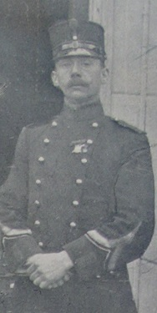
Eugenius Antonius van Nieuwenhuizen werd geboren op 3 september 1879 in Den Haag. Hij is de eerste schermer die voor Nederland uitkomt op die vreemde Olympische Spelen in Parijs. Hoe hij in Parijs geraakte is onduidelijk. We moeten in het achterhoofd houden dat er geen Nederlands Olympisch Comité bestond, geen KNAS, geen uitzendingsbeleid, geen kwalificatiecriteria en zelfs, nog net, geen K.O.O.S. (Koninklijke Onder-Officieren Schermbond). Het boek ‘100 jaar Militair Schermen’, verschenen in mei 1997 bij het gelijktijdig vallende honderdjarige jubileum van de K.O.S. (Koninklijke Officiersschermbond) en de fusie van KOS en KOOS tot KMSV, vermeldt een lijst van alle militairen die hebben deelgenomen aan de Olympische Spelen. Van Nieuwenhuizen wordt daarin niet genoemd. Omdat de Spelen van Parijs zo lang duurden en de organisatie zo losjes was, is het lang onbekend gebleven dat Van Nieuwenhuizen heeft geschermd op het onderdeel ‘Degen Professioneel”. Hij schermde in poule A en bereikte een klassering ‘tussen 3 en 6’ waarmee hij in de eerste ronde bleef steken. Zijn eindklassering wordt gegeven als ‘place 19-54’. Meer weten we nu nog niet van zijn deelname.
Wel weten we dat hij als onder-officier schermleraar in het leger was en dat hij in 1909 lid was van de technische commissie van de KOOS. In de foto hieronder zien we hem in illuster gezelschap: staand tweede van links schermmeester Van Pareren, vierde van links schermmeester Verheijen. Deze twee maîtres waren jaren lang de stuwende kracht achter het schermen op de KMA. Ooit schermden onder hun leiding tegelijkertijd Doorman, Van Rossem, Hubert van Blyenburgh en Arie de Jong in de schermzaal in Het Kasteel van Breda.
Over Anton van Nieuwenhuizen weten we nu nog weinig, maar dat gaat veranderen; daar ben ik zeker van. Hij overleed op 16 januari 1957 in Den Haag.
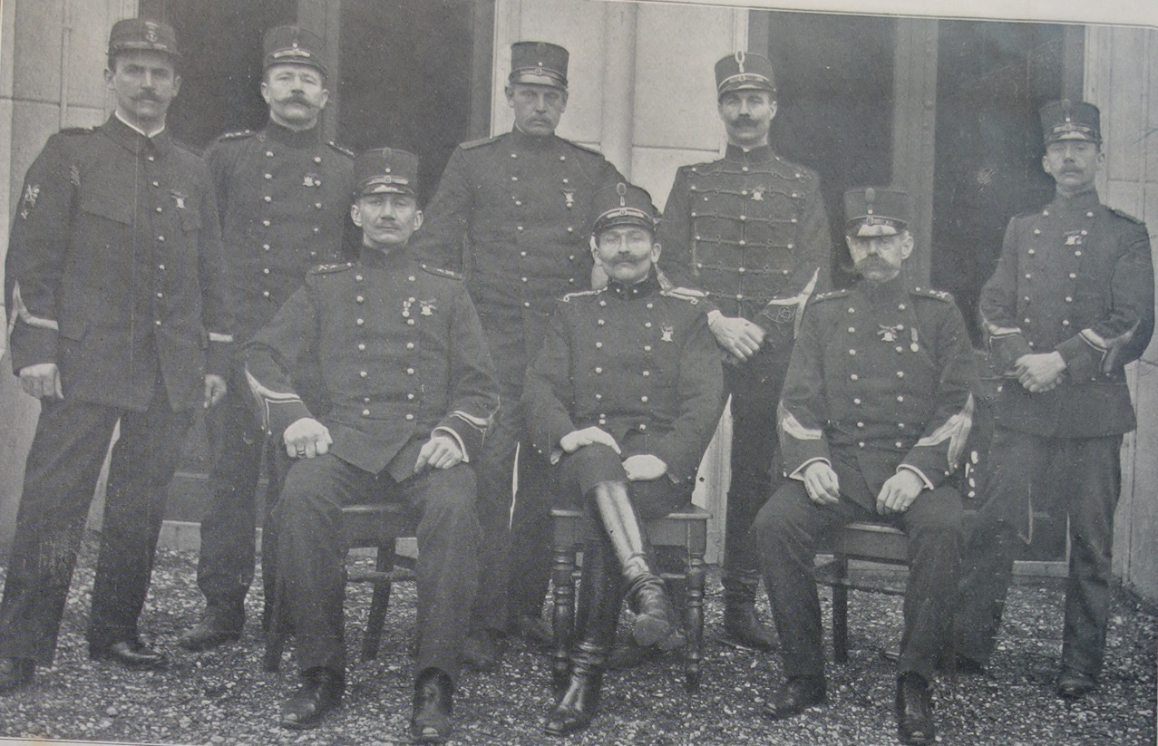

4. De Nederlandse Olympische schermers Saint Louis 1904
In 1904 vonden de Olympische Spelen voor het eerst plaats buiten Europa. De Spelen waren toegewezen aan Chicago, Illinois. Zo’n toewijzing betekende echter in het begin van de 20ste eeuw nog niet zo veel. Saint Louis was het er namelijk niet mee eens en protesteerde. In 1904 werd in Saint Louis de Wereldtentoonstelling gehouden en de organisatoren waren vastbesloten om, net als was geschied in Parijs, sportwedstrijden te organiseren. In essentie zeiden de organisatoren uit Saint Louis tegen Chicago: “Ga vooral jullie gang met die Spelen, we zullen zien wie er komt opdagen, als wij tegelijkertijd wat organiseren.” Chicago gaf toe en de Spelen gingen naar Saint Louis. De rivaliteit tussen de twee steden duurt tot op de dag van vandaag voort. Vraag een Chicago Cubs fan wie hij wil dat die dag de wedstrijd wint en hij zal zeggen: “The Cubs and whoever is playing the Saint Louis Cardinals.” Om nog even te benadrukken hoe anders 1904 was dan vandaag: In het paviljoen met de Ethnological Exhibit werd de Apache krijger Geronimo tentoongesteld. Hij stond daar tegen zijn zin als kermisattractie.
In feite werden door de beslissing uit te wijken naar Saint Louis alle fouten van Parijs herhaald. De Spelen duurden vier en een halve maand, een duidelijke openings- en sluitingsceremonie ontbrak, het grootste aantal deelnemers kwam uit de Verenigde Staten. De reis vanuit Europa duurde natuurlijk nog erg lang en door allerlei internationale spanningen zoals de Russisch-Japanse oorlog was men toch al minder reislustig. Er waren 651 deelnemers, waarvan 6 vrouwen, uit maar 12 landen. 526 deelnemers kwamen uit de VS, 56 uit Canada. De helft van de wedstrijden hadden slechts Amerikaanse deelnemers en werden daarom maar uitgeroepen tot Amerikaans kampioenschap. Aardig is dat door historici nog wordt geruzied over de nationaliteit van sommige deelnemers. Zo staat de schermer Alberto Van Zo Post in de boeken als Cubaanse winnaar van het zilver op floret en brons op degen en sabel, terwijl hij geboren was in Cincinnati en overleed in New York. De schermer Charles Tatham won zilver op degen en brons op floret voor Cuba. Hij won echter ook zilver op het ‘foil team event’ (twee deelnemende teams) waarop hij uitkwam voor de Verenigde Staten. Overigens deed de beste Amerikaanse schermer van dat moment, Charles Bothner, om onduidelijke redenen niet mee.
De schermwedstrijden stelden niet veel voor. Er waren 11 deelnemers uit vier landen. Wel waren er vijf gouden medailles te verdienen: degen, floret, sabel, korte stok en het ‘foil team event’. Acht van de elf deelnemers wonnen een medaille. De wedstrijden vonden plaats op 7 en 8 september 1904. De assauts voor professionals waren geschrapt. Het was de enige keer dat de korte stok op de wedstrijdkalender van de Spelen stond. Van Zo Post won ook het goud op de korte stok. Nederlandse deelnemers waren er niet; op geen enkel onderdeel van de Spelen. Ramon Fonst, die ook al in Parijs succesvol was, won goud op floret en degen en maakte deel uit van het ‘mixed team’ dat de Verenigde Staten versloeg en goud won. Van de schermwedstrijden zijn mij geen foto’s bekend. Hierbij uit mijn verzameling een foto uit het archief van Fonst, waar op hij door een 'vriend en bewonderaar' 'wereldkampioen' wordt genoemd, en een identiteitskaart uit 1952. El capitan was duidelijk op zijn 69-ste nog bij het schermen betrokken.
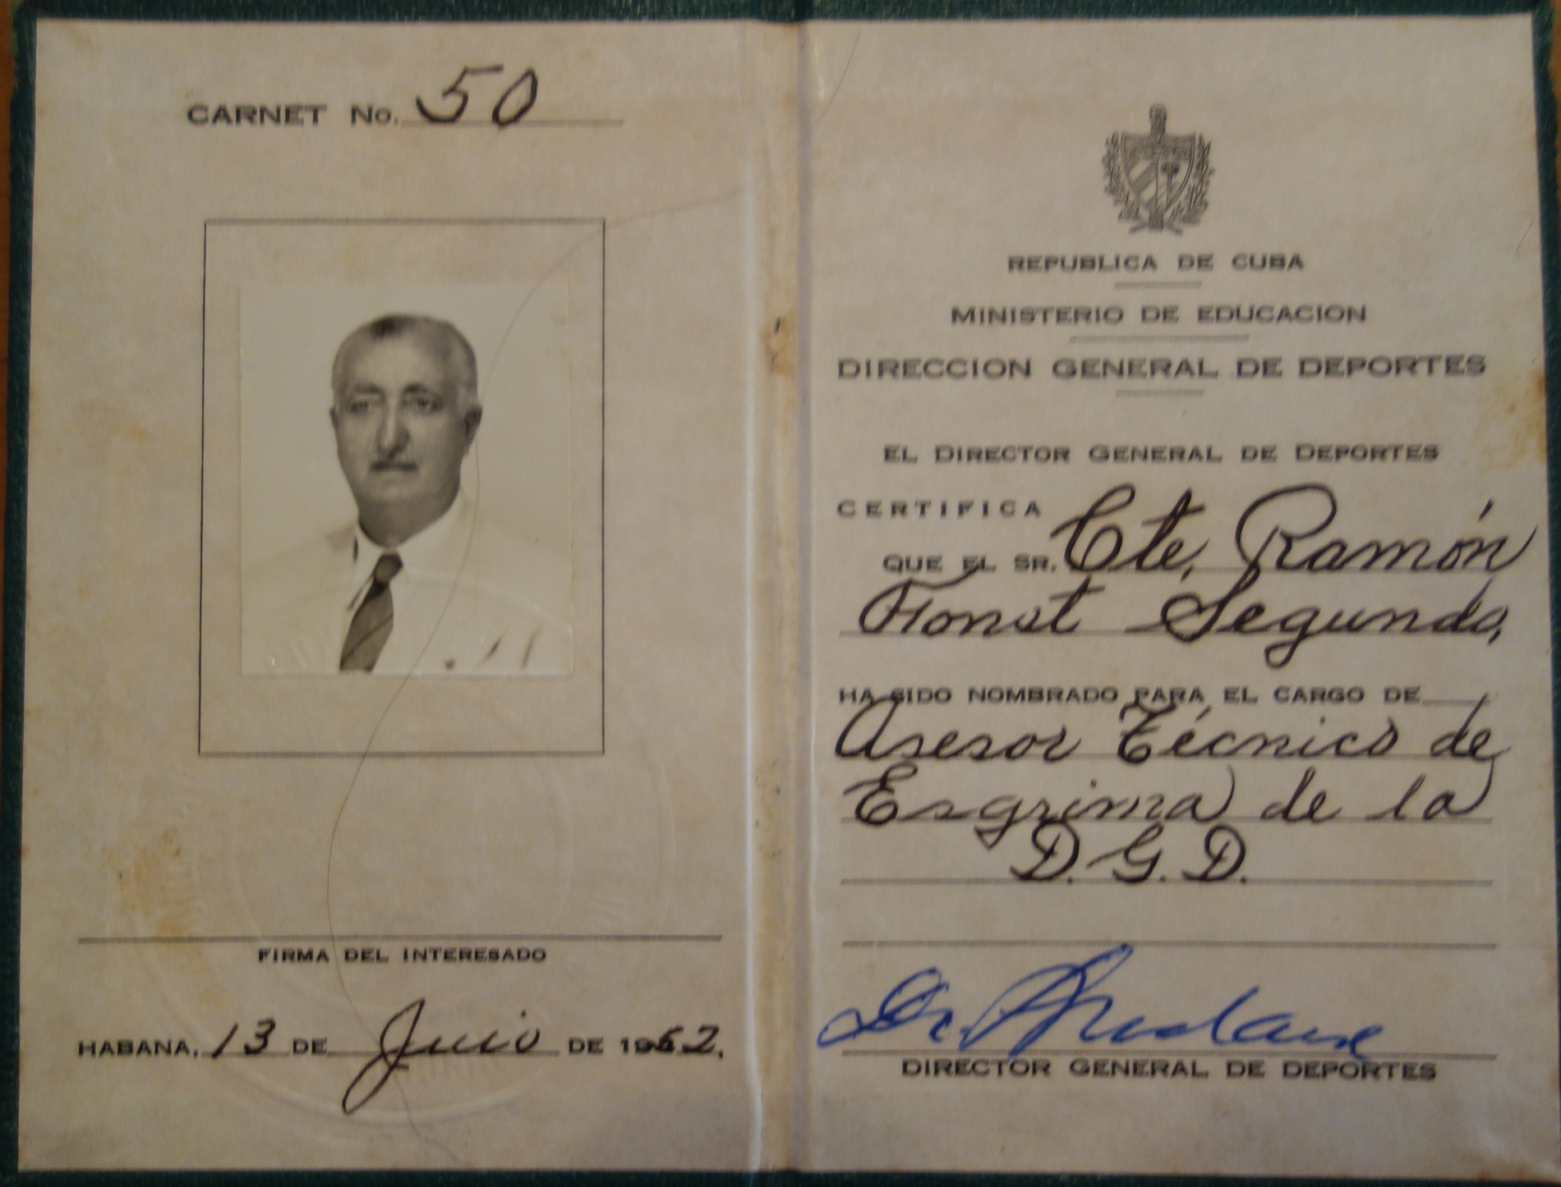
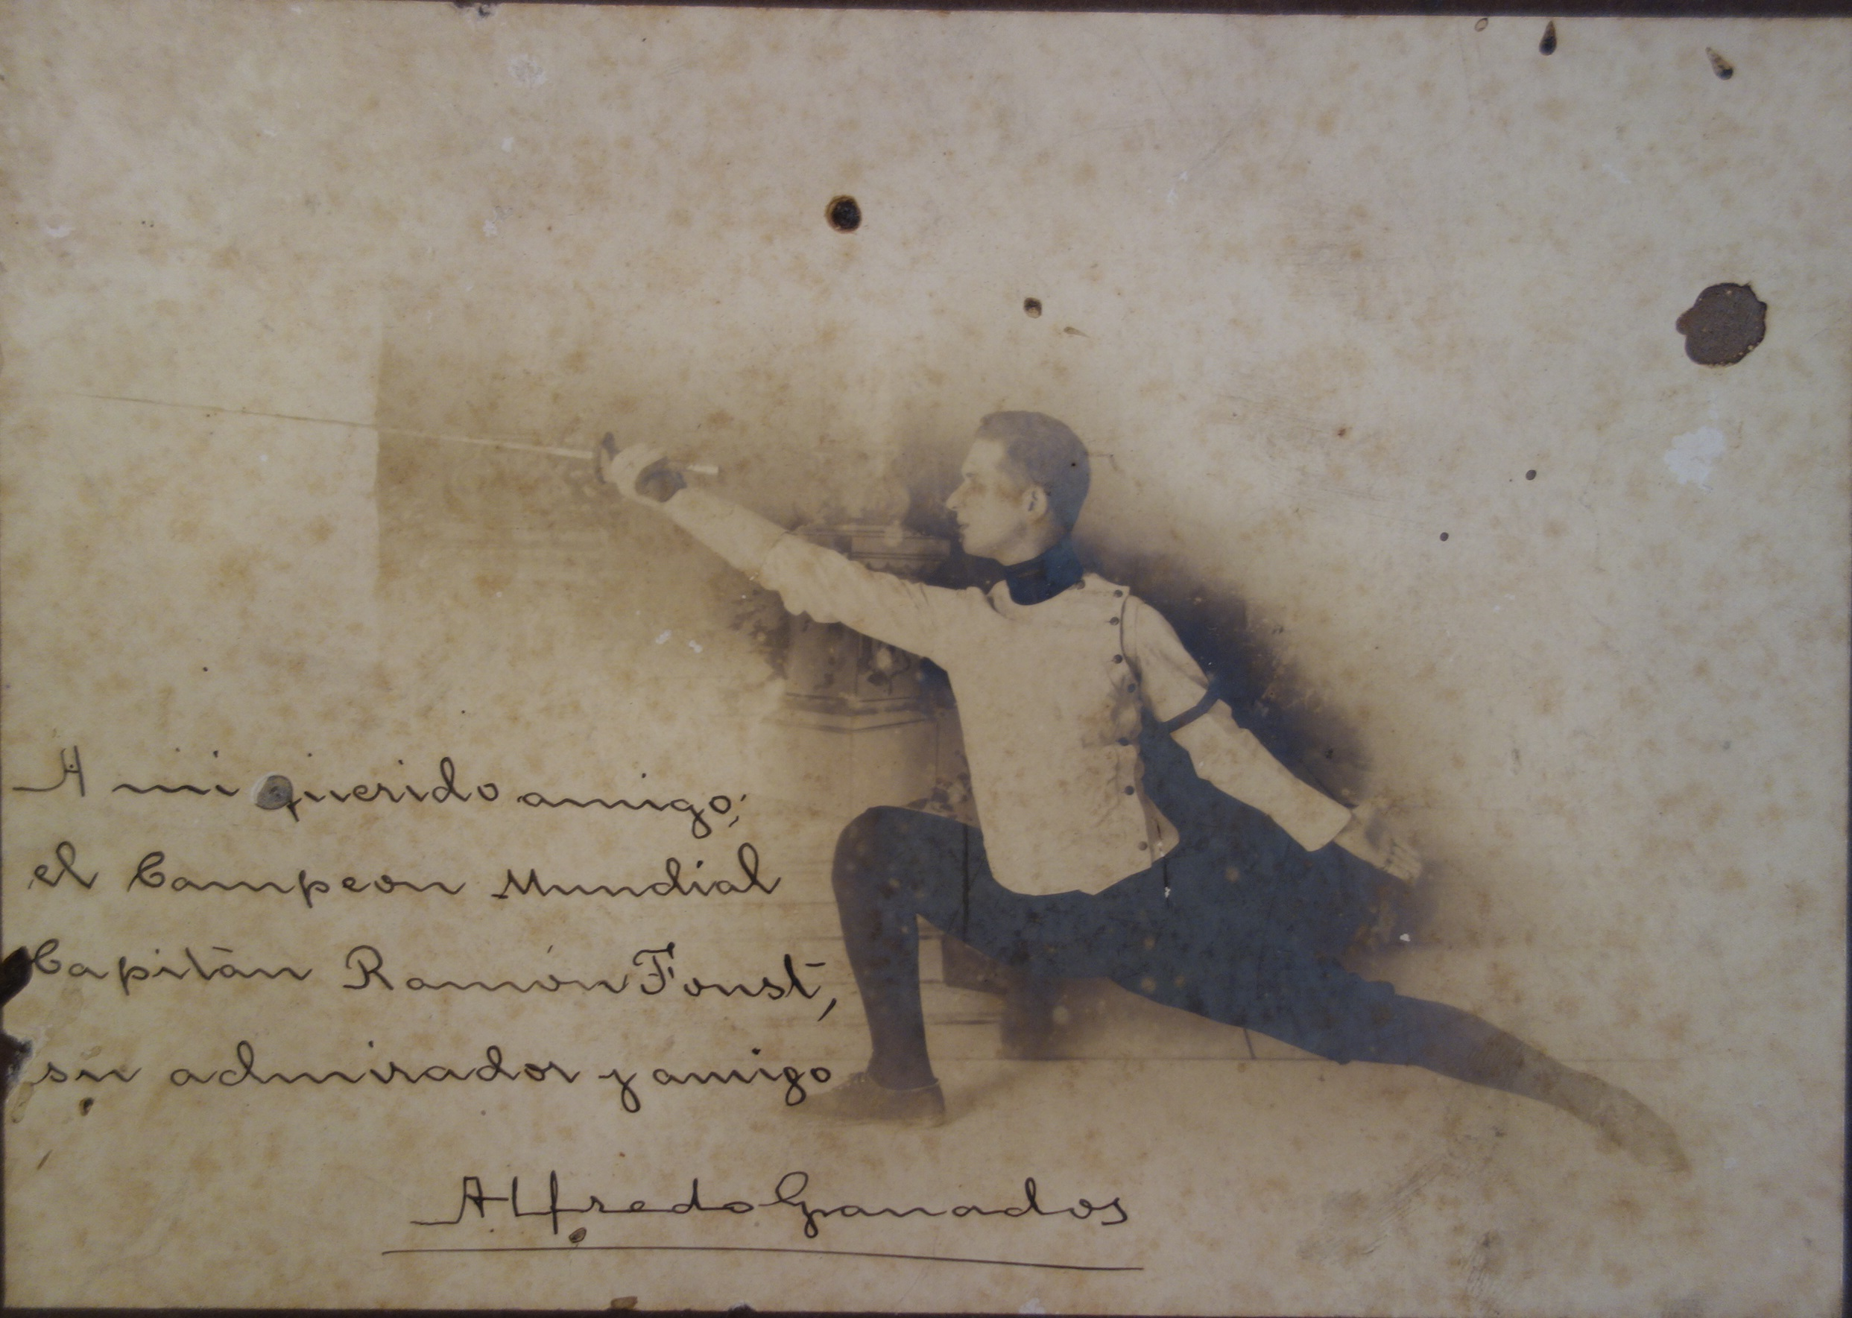

5. De Nederlandse Olympische Schermers Athene 1906
Na de succesvolle Spelen van 1896 waren de Grieken zo enthousiast dat ze voorstelden de Spelen elke vier jaar in Athene te organiseren. Dat beviel initiator de Coubertin maar niks; hij wilde dat de Spelen juist een internationale allure en uitstraling zouden krijgen. Eigenlijk had hij er al een beetje de smoor over in dat hij de eerste Spelen niet naar Parijs had kunnen halen. Tijdens een vergadering van het IOC in 1901 werd een en ander nog eens besproken waarbij de spelen van Athene zorgvuldig met die van Parijs werden vergeleken en als de betere voor de dag kwamen. De vergadering bereikte een compromis: elke vier jaar zouden op verschillende plaatsen in de wereld Olympische wedstrijden plaatsvinden en eveneens elke vier jaar ‘tussengevoegde’ Olympische wedstrijden in Athene. Omdat 1902 niet meer haalbaar was zou dit voor het eerst gebeuren in 1906. Deze beslissing werd na 1906 teruggedraaid, onder andere omdat het IOC aan de termijn van vier jaar, aan de Olympiade, vast wilde houden. Vervolgens werden de Spelen van Athene 1906 uit de geschiedenisboeken en uit de officiële vermeldingen verwijderd. In 1906 wist natuurlijk niemand dat. Het waren Olympische Spelen georganiseerd door het IOC, het toernooi telde minimaal zo zwaar als de eerste drie.
De Spelen van 1906 waren goed geregeld. Ze werden geopend op 22 april en gesloten op 2 mei 1906. De organisatie kwam met een aantal nieuwe vondsten die de tand des tijds hebben doorstaan: de openingsceremonie waarin de atleten achter hun vlag het stadion binnen marcheren, de sluitingsceremonie en ook het Olympisch dorp verschenen voor het eerst in 1906 op het programma en zijn sindsdien gebleven.
Aan de schermwedstrijden deden 62 schermers uit twaalf landen mee. Nederland was uitstekend vertegenwoordigd: evenals de Grieken had Nederland 13 deelnemers, beduidend meer dan de andere landen.

Onze deelnemers waren:
- A.H.W. van Blijenburgh
- J. Doorman
- H.J. van der Grinten
- W.P. Hubert van Blyenburgh
- A.E.W. de Jong
- F.J.M.H. Koen
- M.J. van Löben Sels
- J.A.H.L. baron Melvill van Carnbée
- S. Okker
- J.F. Osten
- G. van Rossem
- F. Vigeveno
- G. Vigeveno

De schermers streden op de volgende disciplines:
- Degen: individueel, professionals en equipe
- Floret: individueel
- Sabel: individueel, professionals, amateurs om één treffer, om drie treffers en equipe.
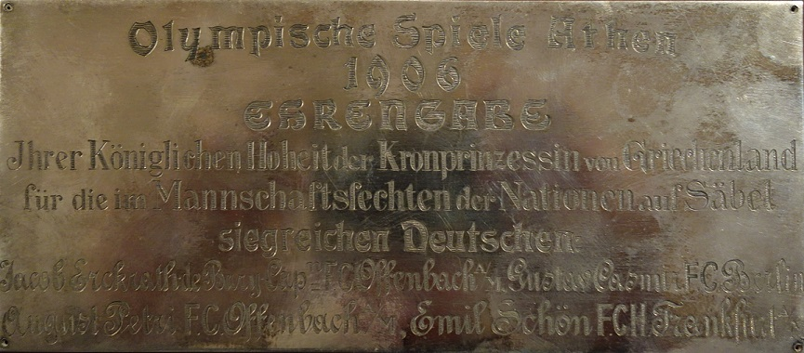
De Nederlandse resultaten op deze vergeten Spelen waren de beste ooit, want George van Rossem veroverde de zilveren medaille op ‘sabel drie treffers’, A.H.W. van Blijenburgh won brons op ‘degen individueel’ en ook het sabelequipe (Van Rossem, Van Osten, Melvill van Carnbée en Van Löben Sels) ‘won’ brons. In het monumentale naslagwerk van Anthony Bijkerk ‘Olympisch Oranje’ staat geschreven: “Er hadden zich vier teams ingeschreven. Nederland moest in de eerste ronde uitkomen tegen het team van Duitsland en verloor. De juiste uitslag is nergens meer te achterhalen. De beide overige teams: Hongarije en Griekenland moesten elkaar bestrijden voor een plaats in de finale. Halverwege die wedstrijd trok het Hongaarse team zich terug … waardoor Nederland automatisch in aanmerking kwam voor de derde plaats en het brons.”De door de schermers gewonnen medailles waren de enige medailles die Nederland in 1906 won.Het Duitse equipe won goud op sabel en werd daarvoor door de kroonprinses van Griekenland beloond met een beker. Hierbij het opschrift van die beker

Elke deelnemer aan de Spelen ontving een deelnemers medaille. Hieronder een afbeelding. 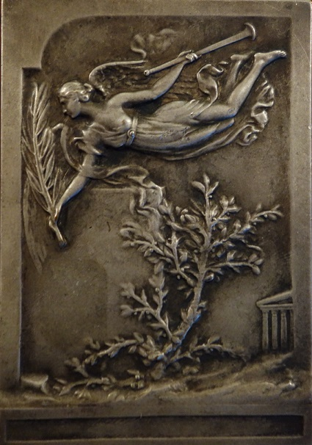
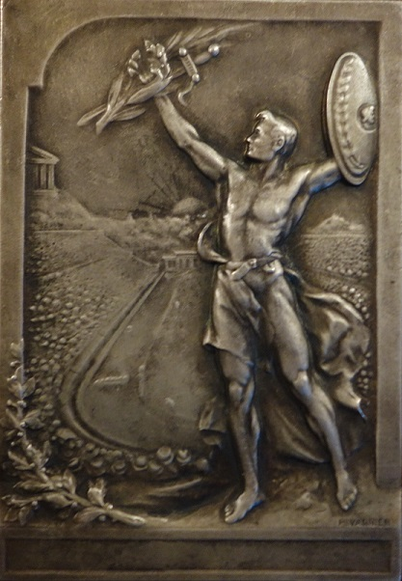

6. De Nederlandse Olympische schermers A.H.W. van Blijenburgh
Alexander Hendrik Willem van Blijenburgh werd op 28 mei 1877 geboren te Amsterdam als zoon van Hendrik van Blijenburgh en Maria Koopman. Zijn vader was koopman, maar hij koos voor een militaire loopbaan. Hij diende jarenlang het wapen der cavalerie. Op 27 juli 1900 werd hij aangesteld als luitenant, vier jaar later bevorderd tot eerste luitenant. Hij woonde in Den Haag aan de Koninginnegracht naast zijn zeer welgestelde schoonmoeder. Gedurende de Eerste Wereldoorlog was hij onder andere commandant van het derde Escadron Wielrijders van de Cavalerie Brigade in Hengelo. In vredestijd, maar paraat. Jawel.
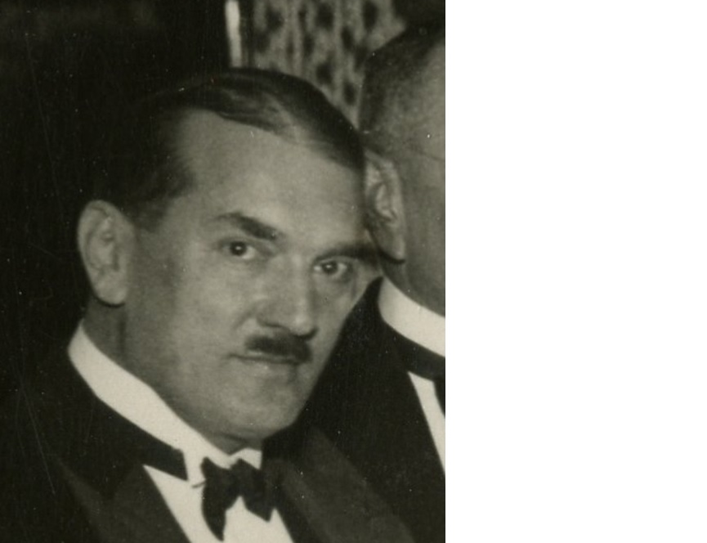
Lex van Blijenburgh was de neef van de in sportieve kringen nog bekendere W.P. Hubert van Blyenburgh, waarover later meer. Dat ‘Hubert’ is weliswaar onderdeel van de achternaam, maar het was een recente toevoeging. De vader van W.P. Hubert van Blijenburg had toestemming gekregen om de achternaam van zijn in het kraambed overleden vrouw aan de familienaam toe te voegen. Wel degelijk familie dus.
Alex of Lex van Blijenburgh is in literair Nederland veel bekender dan in schermend Nederland, want hij was een van de weinige zeer goede vrienden van Louis Couperus. Vanaf het moment dat Couperus Blijenburghs schoonmoeder en echtgenote ontmoette bij een voorlezing in 1915 hebben ze regelmatig contact. Voor de minder literaire lezers: Louis Couperus is de auteur van een imposant oeuvre met werken als: Eline Vere, De Boeken der Kleine Zielen, Van Oude Mensen, de dingen die voorbijgaan en De Stille Kracht. Lang geleden bijna allemaal in series op TV geweest, waarbij destijds vooral de blote Pleunie Touw -in de Stille Kracht- veel opzien baarde.
De brieven van Couperus aan Van Blijenburgh zijn bewaard gebleven en in een bibliofiel werk (oplage 75 stuks) uitgegeven door de Carboleum Pers. De bovenstaande informatie is afkomstig uit dit boek dat is getiteld: Sempre Il Tuo, De Brieven van Louis Couperus aan de familie Van Blijenburgh - Bohtlingk, bezorgd door H.T.M. van Vliet, 2003.
Nergens lees je dat deze man in 1906 toch maar even brons won op het onderdeel degen individueel. Hij werd tweede in zijn poule in de eerste ronde, derde in de eerste halve finale en uiteindelijk derde in de finale. Hij deed ook mee op Sabel individueel één treffer en op Sabel individueel drie treffers, maar sneuvelde op deze onderdelen in de eerste ronde.
Lex van Blijenburgh bereikte de eindrang van luitenant-kolonel der huzaren, Hij overleed op 23 januari 1960 in Wassenaar.

7. De Nederlandse Olympische schermers Jetze Doorman
Jetze Doorman werd geboren op 2 juli 1881 om 20:00 uur te Balk in Friesland. Hij was de zoon van Sjoukje Uilkema en Jan Diederik Doorman, directeur der posterijen in Balk. Op jeugdige leeftijd verhuisde Jetze vanwege een promotie van zijn vader naar Renkum. Hoewel zijn beide grootvaders kooplieden waren, was de militaire betrokkenheid van de familie Doorman groot: zijn overgrootvader was generaal-majoor Jan Diederik Doorman. De latere held Karel Doorman (”Ik val aan, volg mij!”) die sneuvelde in de Slag in de Javazee, was zijn volle neef. Jetze Doorman koos dan ook voor een militaire opleiding en belandde bij de Koninklijke Militaire Academie in Breda, waar op dat moment niet alleen twee voortreffelijke schermleraren aanwezig waren, H.A. van Pareren en H.J. Verheijen, maar ook een behoorlijk aantal getalenteerde schermers: Van Rossem, De Jong, Hubert van Blijenburg en Wijnoldy Daniëls waren weliswaar van verschillende lichtingen, maar wel tegelijkertijd aan het KMA verbonden.
Doorman bleek al snel een uitmuntend schermer en werd uitgezonden naar de ‘tussen’ Spelen van 1906 in Athene. Hij deed mee op de onderdelen Sabel Individueel één treffer (eerste ronde uitgeschakeld), degen individueel (halve finale uitgeschakeld) en floret individueel (eerste ronde uitgeschakeld). Ook kwam hij uit in de teamwedstrijd Degen (verlies in de eerste ronde). Maar Doorman’s carrière was veel langer. In Londen in 1908 was hij nog niet succesvol, maar bij de Olympische Sabel en Degen Teamwedstrijden in Stockholm 1912 won hij met de Nederlandse ploeg de bronzen medaille. Een succes dat op Sabel werd herhaald in 1920 en 1924.
Doorman’s grootste succes behaalde hij echter in 1907 toen hij in Parijs wereldkampioen Sabel werd. De FIE, die toen nog niet bestond, heeft later deze vroege wereldkampioenschappen gedegradeerd tot Europese titels, maar de Nederlandse pers kopte duidelijk “De Wereldkampioen J. Doorman”.
Doorman maakte deel uit van een groep van 15 Nederlandse officieren die in februari 1914 naar Albanië werd gezonden om het daar juist geplaatste staatshoofd, Prins Wilhelm zu Wied, geparenteerd aan het Nederlandse koningshuis, te helpen met het opzetten van een politiemacht. De situatie was zeer complex, er werd veel gevochten, er waren massaexecuties. De Nederlandse aanvoerder Thompson werd doodgeschoten en zijn lichamelijke resten werden door de Nederlandse marine, met een schip met Karel Doorman aan boord, gerepatrieerd en onder grote belangstelling in Groningen ter aarde besteld. Prins Zu Wied hield het na 6 maanden voor gezien en vertrok zonder formeel af te treden op een Italiaans schip. De Nederlandse officieren konden met moeite het vege lijf redden.
Doorman was een veelzijdig sporter. Hij reed mee in de Elfstedentocht van 1912, maar kon die niet uitrijden omdat hij bevriezingsverschijnselen kreeg nadat hij twee schaatsers uit een wak had gered. In 1912 deed hij ook, zij het kortstondig, mee op de Militaire Vijfkamp in Stockholm. Hoewel hij daar na het schieten al afhaakte, heeft hij vaak succesvol buiten de Spelen meegedaan. Hij was een uitstekend ruiter en ook een goed schrijver. In het blad De Schermer maande hij de Nederlandse sporters vaak tot harder trainen en ook schreef hij een beknopte geschiedenis van het schermen. Jetze Doorman overleed op 49-jarige leeftijd in Breda, Minister Nelissenstraat 4. Zijn weduwe schonk zijn prijzenkast aan de KMA en zij die gelukkig genoeg zijn geweest een wedstrijd op de KMA te mogen schermen, hebben die kast en daarmee zijn fantastische palmares kunnen bewonderen. Arie de Jong is in Nederland de bekendste schermer geworden, maar het is zonder enige twijfel Jetze Doorman die Nederland als schermland internationaal op de kaart heeft gezet.
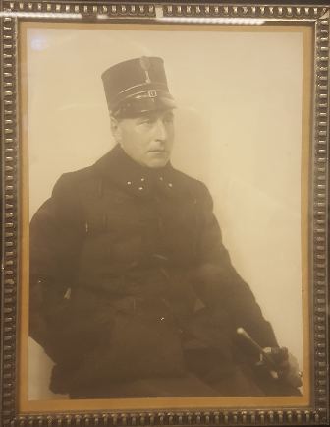
Wiebe Mokken

Bijvangst 1: De Hollandsche Methode
De Hollandsche methode.
Wanneer je met geïnteresseerden in de schermgeschiedenis spreekt kan het haast niet anders: op een gegeven moment komt de Hollandsche schermmethode ter sprake. Wat die methode inhield, blijft grotendeels onbesproken, wel wordt steeds lacherig gerept over ‘een aardappel’ die moest worden geraakt.
Ook mij was onduidelijk wat de Nederlanders aan het eind van de 19e eeuw nou precies uitspookten. Ik heb wel verwijzingen gezien naar een groot toernooi in 1886 gehouden in het Amsterdamse Paleis voor Volksvlijt, dat prachtige gebouw dat in een brand in 1929 verloren is gegaan. Daar waren ook buitenlanders aanwezig die onafhankelijk van de Nederlanders een eigen toernooi schermden. Simpelweg omdat totaal verschillende spelregels werden gebruikt. Bij die gelegenheid zou de beroemde Belgische maître Eugène Desmedt hebben gezegd: “La méthode hollandaise est ridicule, sans base, et semble inventée pour paralyser les meuilleurs tireurs.ˮ Vrij vertaald: “De Hollandse methode is belachelijk, nergens op gebaseerd en schijnt te zijn uitgevonden om de beste schermers te verlammen.” Overigens was België een van de grootste schermlanden, in de dertiger jaren nog had België na Italië de meeste FIE-leden.
Ik wist wel dat er tot diep in de twintigste eeuw geruzied zou worden over de spelregels en ook dat de Engelsen er een uiterst merkwaardige verzameling spelregels op nahielden. Maar die van de Hollandse methode? Uiteindelijk kwam ik een goede beschrijving tegen in het boek: Handboek ten gebruike bij het Schermonderwijs op den Degen en de Sabel, door G. Hesse te Amsterdam. Ik heb de Nieuwe Uitgave uitgegeven door H. Honig te Utrecht in 1892. De eerste druk was van 1887. Op pagina’s 6 en 7 schrijft Hesse (ik parafraseer bepaalde delen): “Die eigen (?) methode, die niemand ter wereld hun ooit zal benijden … komt in het kort hier op neer.” –vraagteken door Hesse-
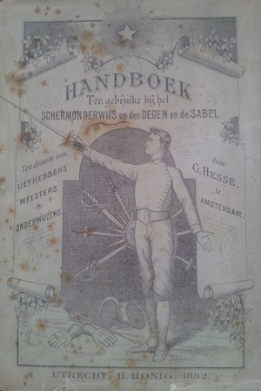
1. Dat men om beurten vecht;
2. Dat men om die reden kortere of langere dreigingen met de degen gedogen moet;
3. Dat men tijdens het gevecht noch voor-, noch achterwaarts mag gaan;
4. Dat een stoot, alleen in de hoge lijn toegebracht (in het hartje) geldend is;
5. Dat men altijd den stoot van den tegenpartij moet pareeren en dan van den terugstoot gebruik mag maken, m.a.w. dat men de slagparade in toepassing moet brengen en dat weren door tegenstelling, sperren, niet is toegestaan. (Waarom geen kringwering?-WM)
6. “Eindelijk, dat een stoot één millimeter onder of boven het hartje (klein veld om te treffen aangeduid in de hooge lijn op de borstlap) of een slag, één millimeter boven of onder het breekbaar voorwerp (aardappel of wortel, die men op het hoofd, den buik en de dij plaatst) toegebracht, als niet raak wordt beschouwd en den treffenden terugstoot in het hartje, of den slag op het voorwerp daarentegen wel, ja, dat deze nog bovendien den eersten te niet doet.”
Ze waren er dus echt! Aardappels en wortels! Om de beurt en vooral niet lopen, waarschijnlijk geïntroduceerd door een groenteman. Wat zullen de buitenlanders vreemd hebben opgekeken.

